Приложение 1
к приказу
от 24.11.2025 № 809

Аналитическая справка
по итогам проведения школьного этапа всероссийской олимпиады школьников по учебным предметам в 2025-2026 учебном году

Введение
В соответствии с приказом Министерства просвещения Российской Федерации от 27 ноября 2020 года № 678 «Об утверждении порядка проведения всероссийской олимпиады школьников», приказом Комитета образования и науки Администрации города Нягани от 26 августа 2025 года № 544 «Об организации проведения школьного этапа всероссийской олимпиады школьников в 2025-2026 учебном году на территории муниципального образования город Нягань», на территории города Нягани был организован и проведен школьный этап всероссийской олимпиады школьников в 2025-2026 учебном году (далее – Олимпиада).
Всероссийская олимпиада школьников — главная и самая престижная олимпиада в системе образования России. Это одно из крупнейших образовательных соревнований для учеников 4–11 классов. Олимпиада проводится по 24 предметам школьной программы: иностранные языки (английский, испанский, итальянский, китайский, немецкий, французский); русский язык; астрономия; биология; география; информатика; искусство (МХК); история; литература; математика; обществознание; основы безопасности и защиты Родины; право; труд (технология); физика; физическая культура; химия; экология; экономика.
Школьная олимпиада является первым этапом всероссийской олимпиады школьников, проводится по заданиям, разработанным для 5-11 классов (по русскому языку и математике - для 4-11 классов).
В олимпиаде принимают участие обучающиеся, осваивающие основные образовательные программы начального общего, основного общего и среднего общего образования в организациях, осуществляющих образовательную деятельность, а также лица, осваивающие указанные образовательные программы в форме самообразования или семейного образования.
Участник олимпиады выполняет по своему выбору олимпиадные задания, разработанные для класса, программу которого он осваивает, или для более старших классов. В случае прохождения участников олимпиады, выполнивших задания, разработанные для более старших классов по отношению к тем классам, программы которых они осваивают, на следующий этап олимпиады указанные участники олимпиады и на следующих этапах олимпиады выполняют олимпиадные задания, разработанные для класса, который они выбрали на предыдущем этапе олимпиады.
Цель проведения:
- проанализировать организацию и результаты школьного этапа Всероссийской олимпиады школьников;
- выявить одаренных обучающихся по отдельным предметам с целью участия в муниципальном этапе Всероссийской олимпиады школьников и индивидуальной работы с одаренными обучающимися;
- развитие интереса школьников к углубленному изучению предметов. Участие в олимпиаде стимулирует учащихся к самостоятельному изучению материала, выходящего за рамки школьной программы;
- повышение качества образования и стимулирование деятельности педагогических работников. Олимпиада позволяет оценить уровень знаний учащихся и выявить области, требующие улучшения методики преподавания;
- создание необходимого условия для выравнивания стартовых возможностей выпускников школ при поступлении в ВУЗы.

Задачи проведения:
- развитие аналитических, логических и творческих способностей обучающихся, умение решать нестандартные задачи и применять полученные знания на практике;
- развитие нестандартного мышления, умения находить новые подходы к решению проблем и применять творческие методы;
- стимулирование обучающихся к поиску новой информации, самостоятельному изучению материалов и обмену знаниями с другими участниками;
- развитие самооценки обучающихся, успешное участие в олимпиаде повышает самооценку, придает уверенность в своих силах и стимулирует их к дальнейшим достижениям;
Аналитическая справка сформирована на основании итоговых протоколов с выстроенным рейтингом (победителей и призеров), протоколах жюри (с аналитическим отчетом и выстроенным рейтингом всех участников Олимпиады по каждому общеобразовательному предмету).

- Общие сведения
В период с 22 сентября по 24 октября 2025 года на территории города Нягани был организован и проведен школьный этап Всероссийской олимпиады школьников по 21 общеобразовательному предмету среди обучающихся 5-11 классов (по русскому языку и математике - для 4-11 классов) во всех общеобразовательных организациях города по единым заданиям, из них по 15 предметам, разработанным муниципальными предметно-методическими комиссиями и 6 предметам (биология, физика, химия, астрономия, информатика и математика) на платформе «Сириус».
Приказом Минпросвещения России от 18 февраля 2025 г. № 121 «О внесении изменений в приказ Министерства просвещения Российской Федерации от 27 ноября 2020 г. № 678 «Об утверждении Порядка проведения всероссийской олимпиады школьников»» внесены изменения в Порядок, в соответствии с которыми олимпиада по предмету «Информатика» проводилась по четырем профилям: «Программирование», «Искусственный интеллект», «Информационная безопасность» и «Робототехника», а по предмету «Труд (технология») по двум профилям: «Культура дома, дизайн и технология» и «Техника, технология и техническое творчество».
Впервые на территории города Нягани была организована олимпиада по китайскому языку, в которой участвовало 9 участников из 4-х общеобразовательных организаций города Нягани.
В связи с отсутствием заявок на участие, Олимпиада не проводилась по следующим предметам: французский язык, немецкий язык и итальянский язык.
График проведения Олимпиад позволил школьникам принять участие по нескольким предметам. Всего в данном этапе Олимпиады было:
- принято 2687 заявлений от родителей (законных представителей) обучающихся 4-11 классов;
- зарегистрировано 5009 участников в разрезе всех общеобразовательных предметов (в 2024 году – 5713 участников, отмечено понижение данного показателя по сравнению с прошлым годом на 705 участий (12,36%).
Школьный этап был проведен на базе 6- общеобразовательных организаций - олимпиадных площадках (пунктах проведения Олимпиады).

2. Предметный охват в ходе школьного этапа всероссийской олимпиады школьников
в 2025-2026 учебном году в разрезе общеобразовательных организаций

№ п/п | Наименование общеобразовательной организации | Количество предметов/  кол-во участников/ кол-во уникальных детей | Доля (%)  участников,  от учащихся  с 4 по 11 классов | Примечание
 | Муниципальное автономное общеобразовательное учреждение города Нягани «Средняя общеобразовательная школа № 1» | по 16 предметам, 362 участия,  98 человек | 11,58 % от 846 учащихся (ниже по сравнению с прошлым учебным годом на 25,34%) | не приняли участие по 8-и предметам: астрономия,  испанский язык,  китайский язык,  итальянский язык, немецкий язык,  французский язык,  право, экология
 | Муниципальное автономное общеобразовательное учреждение города Нягани Средняя общеобразовательная школа № 2 | по 17-ти предметам, 609 участий,  380 человек | 46,68% от 814 учащихся (выше по сравнению с прошлым учебным годом на 40,96 %) | не приняли участие по 7-ми предметам:  искусство (МХК),  испанский язык,  китайский язык,  итальянский язык, немецкий язык,  французский язык,  право
 | Муниципальное автономное общеобразовательное учреждение города Нягани «Общеобразовательная средняя школа № 3» | по 20-ти предметам, 785 участий,  394 человек | 34,71% от 1135 учащихся (ниже по сравнению с прошлым учебным годом на 9,59%) | не приняли участие по 4-м предметам:  испанский язык,  итальянский язык, немецкий язык,  французский язык
 | Муниципальное автономное общеобразовательное учреждение города Нягани «Средняя общеобразовательная школа № 6» имени Августы Ивановны Гордиенко, почетного гражданина города Нягани» | по 20-ти предметам, 1419 участий,  897 человек | 73,16 % от 1226 учащихся (выше по сравнению с прошлым учебным годом на 18,82%) | не приняли участие по 4-м предметам:  испанский язык,  итальянский язык, немецкий язык,  французский язык
 | Муниципальное автономное общеобразовательное учреждение города Нягани «Начальная общеобразовательная школа № 9» | по 2-м предметам,  78 участий,  51 человек | 33,33% от 168 учащихся (ниже по сравнению с прошлым учебным годом на 11,89%) | -
 | Муниципальное автономное общеобразовательное учреждение города Нягани «Средняя общеобразовательная школа № 14» | по 20-ти предметам, 523 участия,  243 человека | 44,18% от 550 учащихся (ниже по сравнению с прошлым учебным годом на 0,83%) | не приняли участие по 4-м предметам:  испанский язык,  итальянский язык, немецкий язык,  французский язык
 | Муниципальное автономное общеобразовательное учреждение города Нягани «Гимназия» | по 21-му предмету, 1232 участия, 624 человека | 43 % от 1451 учащихся (ниже по сравнению с прошлым учебным годом на 6,4% | не приняли участие по 3-м предметам:  итальянский язык, немецкий язык,  французский язык

Наибольший предметный охват:
- по 21 предмету – «Гимназия»;
- по 20 предметам – МАОУ г. Нягани «ОСШ №3», МАОУ г. Нягани «СОШ №6» им. А. И. Гордиенко, МАОУ г. Нягани СОШ №14

Наименьший предметный охват:
- по 16 предметам - МАОУ г. Нягани «СОШ №1»;
- по 17 предметам - МАОУ г. Нягани СОШ №2.

Отсутствовали участники Олимпиады по предметам:
- «астрономия» в 1-й образовательной организации из 6-ти («СОШ №1»);
- «экология» в 1-ой образовательной организации из 6-ти («СОШ №1»);
- «искусство (МХК)» в 1-ой образовательной организации из 6-ти (СОШ №2);
- «право» в 2-х образовательных организациях из 6-ти («СОШ №1», СОШ №2);
- «китайский язык» в 2-х образовательных организациях из 6-ти («СОШ №1», СОШ №2);
- «испанский язык» в 5-ти общеобразовательных организациях (СОШ№ 1,2,3,6,14);
- «немецкий язык» в 6-ти образовательных организациях из 6-ти (СОШ№ 1,2,3,6,14, Гимназия);
- «французский язык» в 6-ти образовательных организациях из 6-ти (СОШ№ 1,2,3,6,14, Гимназия);
- «итальянский язык» в 6-ти образовательных организациях из 6-ти (СОШ№ 1,2,3,6,14, Гимназия).
По охвату обучающихся с 4-ого по 11-ый класс олимпиадным движением:
– на 1 месте – МАОУ г. Нягани «СОШ №6» им. А. И. Гордиенко (73,16%);
– на 2 месте – МАОУ г. Нягани СОШ №2 (46,68%);
– на 3 месте – МАОУ г. Нягани СОШ №14 (44,18%);
– на 4 месте – МАОУ г. Нягани «Гимназия» (43%);
– на 5 месте – МАОУ г. Нягани «ОСШ №3» (34,71%);
– на 6 месте – МАОУ г. Нягани «НОШ №9» (33,33%);
– на 7 месте – МАОУ г. Нягани «СОШ №1» (11,58%).

3. Количественный показатель участия в школьном этапе всероссийской олимпиады школьников в 2024-2025 учебном году (в разрезе общеобразовательных предметов)

№ п/п | Общеобразовательные предметы | СОШ № 1 | СОШ № 2 | ОСШ № 3 | СОШ № 6 | НОШ № 9 | СОШ № 14 | Гимназия | ВСЕГО 2025 | ВСЕГО 2024 | ВСЕГО 2023
1 | Английский язык | 19 | 33 | 60 | 117 | - | 22 | 130 | 381 | 441 | 446
2 | Астрономия | 0 | 5 | 3 | 7 | - | 8 | 10 | 33 | 36 | 23
3 | Биология | 30 | 20 | 43 | 110 | - | 88 | 88 | 379 | 437 | 420
4 | География | 11 | 31 | 48 | 143 | - | 17 | 98 | 348 | 380 | 340
5 | Информатика | 6 | 7 | 16 | 57 | - | 10 | 31 | 127 | 171 | 173
6 | Искусство (МХК) | 1 | 0 | 9 | 5 | - | 4 | 9 | 28 | 24 | 67
7 | История | 17 | 38 | 34 | 84 | - | 19 | 59 | 251 | 280 | 291
8 | Испанский язык | 0 | 0 | 0 | 0 | - | 0 | 1 | 1 | 1 | 0
9 | Итальянский язык | 0 | 0 | 0 | 0 | - | 0 | 0 | 0 | 0 | 0
10 | Китайский язык | 0 | 0 | 1 | 3 | - | 1 | 4 | 9 | 0 | 0
11 | Литература | 15 | 27 | 43 | 78 | - | 23 | 84 | 270 | 332 | 354
12 | Математика | 65 | 99 | 143 | 159 | 37 | 66 | 214 | 783 | 894 | 937
13 | Немецкий язык | 0 | 0 | 0 | 0 | - | 0 | 0 | 0 | 1 | 3
14 | Обществознание | 33 | 52 | 55 | 62 | - | 26 | 61 | 289 | 453 | 455
15 | ОБЗиР | 21 | 17 | 33 | 34 | - | 21 | 12 | 138 | 123 | 257
16 | Право | 0 | 0 | 1 | 6 | - | 5 | 4 | 16 | 64 | 52
17 | Русский язык | 63 | 139 | 127 | 202 | 41 | 61 | 211 | 844 | 841 | 918
18 | Труд (технология) | 39 | 23 | 19 | 75 | - | 35 | 43 | 234 | 232 | 213
19 | Физика | 7 | 21 | 35 | 45 | - | 21 | 46 | 175 | 194 | 206
20 | Физическая культура | 33 | 77 | 86 | 143 | - | 54 | 76 | 469 | 433 | 534
21 | Французский язык | 0 | 0 | 0 | 0 | - | 0 | 0 | 0 | 0 | 0
22 | Химия | 1 | 4 | 11 | 40 | - | 21 | 29 | 106 | 155 | 152
23 | Экология | 0 | 8 | 8 | 41 | - | 10 | 11 | 78 | 177 | 143
24 | Экономика | 1 | 8 | 10 | 8 | - | 11 | 11 | 49 | 44 | 42
ИТОГО |  | 362 | 609 | 785 | 1419 | 78 | 523 | 1232 | 5008 | 5713 | 6026

Сводная диаграмма участия обучающихся школьного этапа ВсОШ
за 2024-2025/2025-2026 учебный год

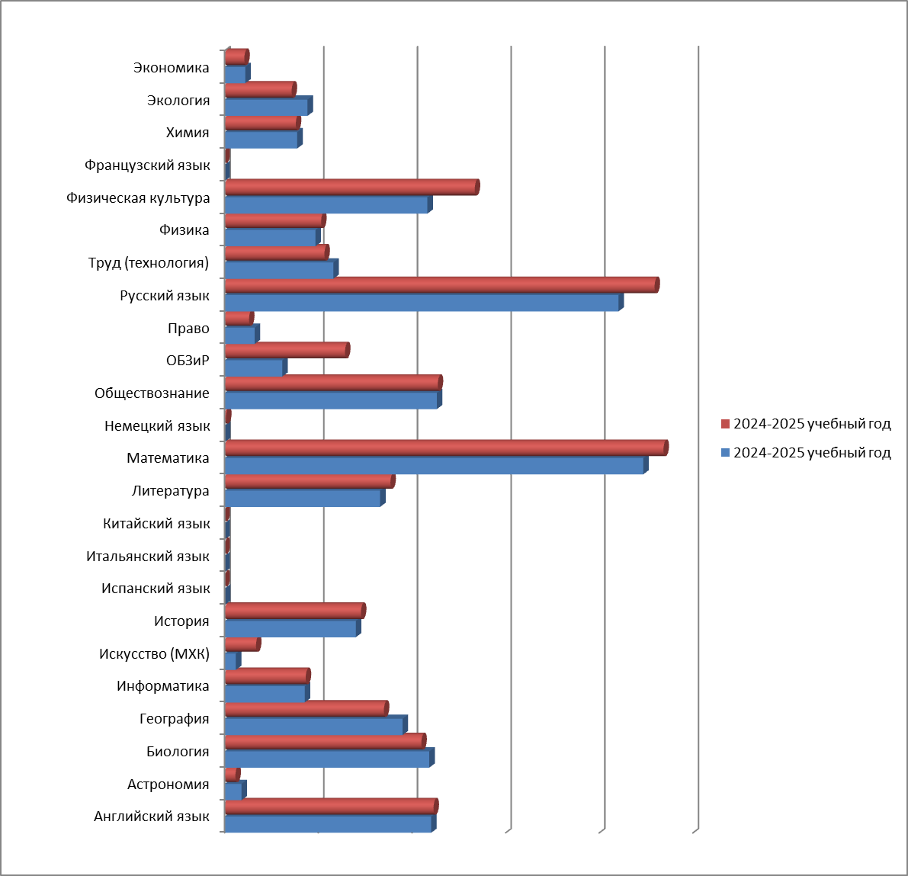

На школьном уровне:

1. самыми востребованными предметами стали:
• на 1-м месте – русский язык;
• на 2-ом месте - математика;
• на 3-ем месте – физическая культура;
• на 4-ом месте – английский язык;
• на 5-ом месте – биология;
1.1.менее востребованными предметами стали:
• на 1-м месте – французский язык, немецкий язык, итальянский язык;
• на 2-ом месте – испанский язык/китайский язык;
• на 3-ем месте – право;
• на 4-ом месте – искусство (МХК);
2. по сравнению с 2024-2025 учебным годом отмечена положительная динамика по охвату обучающихся олимпиадным движением по 7 предметам из 24 (29,16%%):
- искусство (МХК) на 4 участника;
- китайский язык на 9 участников;
- ОБЗР на 15 участников;
- русский язык на 3 участника;
- труд (технология) на 2 участника;
- физическая культура на 36 участников;
- экономика на 5 участников.
2.1.по сравнению с 2024-2025 учебным годом отмечена отрицательная динамика по охвату обучающихся олимпиадным движением по 17 предметам из 24 (70,83%):
• английский язык на 60 участников;
• астрономия на 3 участника;
• биология на 58 участника;
• география на 32 участника;
• информатика на 44 участника;
• история на 29 участника;
• литература на 62 участника;
• математика на 111 участников;
• немецкий язык на 1 участника;
• обществознанию на 164 участника;
• право на 48 участника;
• физике на 19 участников;
• химия на 49 участников;
• экология на 99 участников.

3.самыми активными участниками Олимпиады на уровне города (среди всех общеобразовательных организаций) стали учащиеся из:
• МАОУ г. Нягани «СОШ №6» им. А.И. Гордиенко – 73,16% (увеличение 18,82% по сравнению с прошлым годом);
• МАОУ г. Нягани СОШ №2 – 46,68% (уменьшение на 40,96% по сравнению с прошлым годом);
• МАОУ г. Нягани «СОШ №14» – 44,18% (уменьшение на 0,83% по сравнению с прошлым годом);
• МАОУ г. Нягани «Гимназия» – 43% (уменьшение на 6,4% по сравнению с прошлым годом).

3.1. менее активными участниками Олимпиады на уровне города (среди всех общеобразовательных организаций) стали учащиеся:
• МАОУ г. Нягани «СОШ №3» – 34,71% (уменьшение на 9,59% по сравнению с прошлым годом);
• МАОУ г. Нягани «СОШ №1» –8,15% (уменьшение на 25,34% по сравнению с прошлым годом).
3.2.МАОУ г. Нягани «НОШ №9» - 33,33% (уменьшение на 11,89% по сравнению с прошлым годом)
4. Количество победителей и призеров школьного этапа всероссийской олимпиады школьников в 2025-2026 учебном году
По итогам Олимпиады победителями стали 512 (снижение на 2,6%, в 2024-2025 учебном году было 526) участников, призерами –750 (снижение на 8,31 в 2024-2025 учебном году было 818) человек.

4.1.Общее количество победителей и призеров школьного этапа ВсОШ
(в разрезе общеобразовательных организаций)

ОО | Количество участников | Количество победителей | Количество призеров | Эффективность участия, %
МАОУ г. Нягани  «СОШ №1» | 362 | 63 | 75 | 38,12%  (снижение на 4,4%)
МАОУ г. Нягани  СОШ №2 | 609 | 66 | 91 | 25,77%  (рост на 1,23%)
МАОУ г. Нягани  «ОСШ №3» | 785 | 91 | 121 | 27%  (рост на 5,48%)
МАОУ г. Нягани «СОШ №6»  им. А. И. Гордиенко | 1419 | 117 | 213 | 23,25%  (снижение на 0,72%)
МАОУ г. Нягани  «НОШ №9» | 78 | 2 | 5 | 9,85%  (снижение на 5,02 %)
МАОУ г. Нягани  СОШ №14 | 524 | 71 | 85 | 29,82%  (рост на 8,25%)
МАОУ г. Нягани «Гимназия» | 1232 | 102 | 160 | 21,26 %  (снижение на 1,69%)
Итого по городу | 5009 | 512 | 750 | 24,48%  (рост на 0,87 %)

4.2.Количество победителей и призеров школьного этапа ВсОШ в сравнение
между 2024-2025 учебным годом и 2025-2026 учебным годом
ОО | 2025-2026  учебный год | 2024-2025  учебный год
МАОУ г. Нягани «СОШ №1» | 138 | 140
МАОУ г. Нягани СОШ №2 | 157 | 188
МАОУ г. Нягани «ОСШ №3» | 212 | 243
МАОУ г. Нягани «СОШ №6»им. А. И. Гордиенко | 330 | 334
МАОУ г. Нягани «НОШ №9» | 7 | 18
МАОУ г. Нягани СОШ №14 | 156 | 129
МАОУ г. Нягани «Гимназия» | 262 | 297
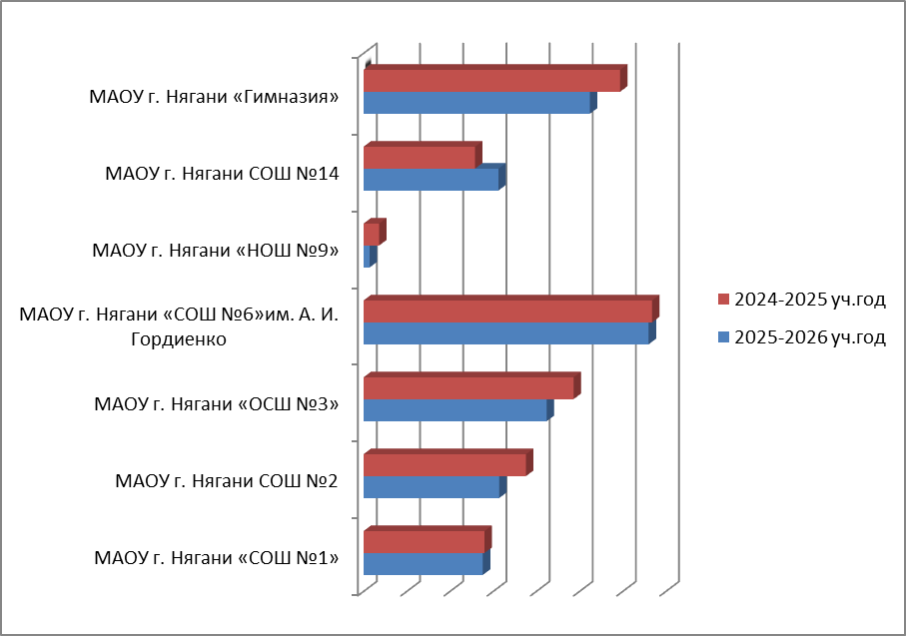

4.3.Общее количество победителей и призеров школьного этапа ВсОШ
(в разрезе общеобразовательных предметов)
Наименование предмета | Кол-во победителей (чел.) | Кол-во призеров (чел.)
Английский язык | 34 | 56
Астрономия | 11 | 1
Биология | 40 | 63
География | 28 | 36
Информатика | 11 | 4
Искусство (МХК) | 4 | 1
История | 25 | 33
Испанский язык | 1 | 0
Итальянский язык | 0 | 0
Китайский язык | 3 | 1
Литература | 31 | 51
Математика | 47 | 96
Немецкий язык | 0 | 0
Обществознание | 25 | 32
ОБЗР | 26 | 50
Право | 4 | 1
Русский язык | 41 | 67
Труд (технология) | 48 | 61
Физика | 21 | 31
Физическая культура | 78 | 132
Французский язык | 0 | 0
Химия | 18 | 22
Экология | 9 | 8
Экономика | 7 | 4
ВСЕГО | 512 | 750

4.4.Количество победителей и призеров школьного этапа ВсОШ в сравнение
между 2024-2025 учебным годом и 2025-2026 учебным годом
(в разрезе общеобразовательных предметов)
№ | Наименование предмета | общее кол-во  победителей и призеров (чел.) | доля (%) | общее кол-во  победителей и призеров (чел.) | доля (%)
№ | Наименование предмета | 2025- 2026 г. |  | 2024-2025 г.
 | Английский язык | 90 | 23,62 | 90 | 20,41
 | Астрономия | 12 | 36,36 | 7 | 19,44
 | Биология | 103 | 27,18 | 122 | 27,92
 | География | 64 | 18,39 | 71 | 18,68
 | Информатика | 15 | 11,81 | 38 | 22,22
 | Искусство (МХК) | 5 | 17,86 | 1 | 1,85
 | История | 58 | 23,11 | 47 | 16,79
 | Испанский язык | 1 | 100 | 1 | 100
 | Итальянский язык | 0 | 0 | 0 | 0
 | Китайский язык | 4 | 44,44 | 0 | 0
 | Литература | 82 | 30,37 | 82 | 24,70
 | Математика | 143 | 18,26 | 132 | 14,77
 | Немецкий язык | 0 | 0 | 0 | 0
 | Обществознание | 57 | 19,72 | 87 | 19,21
 | ОБЗР | 76 | 55,07 | 62 | 50,41
 | Право | 5 | 31,25 | 22 | 34,38
 | Русский язык | 108 | 12,80 | 135 | 16,05
 | Труд (технология) | 109 | 46,58 | 131 | 56,47
 | Физика | 52 | 29,71 | 41 | 21,13
 | Физическая культура | 210 | 44,78 | 199 | 45,96
 | Французский язык | 0 | 0 | 0 | 0
 | Химия | 40 | 37,74 | 36 | 23,23
 | Экология | 17 | 21,79 | 39 | 22,03
 | Экономика | 11 | 22,45 | 5 | 11,36
 | Итого | 1262 | 25,20 | 1348 | 23,47

В общем зачете по количеству победителей и призеров Олимпиады среди общеобразовательных организаций:
- на 1-ом месте - МАОУ г. Нягани «СОШ №6 им. А. И. Гордиенко (330 призовых мест);
- на 2- м месте - МАОУ г. Нягани «Гимназия» (262 призовых мест);
- на 3-м месте - МАОУ г. Нягани «ОСШ №3» (212 призовых мест);
- на 4-м месте - МАОУ г. Нягани СОШ №2, (157 призовых мест);
- на 5-м месте - МАОУ г. Нягани «СОШ №14» (156 призовых мест);
- на 6-м месте - МАОУ г. Нягани СОШ №1 (138 призовых мест);
- на 7-м месте - МАОУ г. Нягань «НОШ №9» (17 призовых мест).

По эффективности участия общеобразовательных организаций в Олимпиаде:
• на 1 месте:
– МАОУ г. Нягани «СОШ №1» (38,12%);
– МАОУ г. Нягани «СОШ №14» (29,82%);
– МАОУ г. Нягани «ОСШ №3» (27%).
• на 2- м месте:
– МАОУ г. Нягани ОСШ №2 (25,77%);
– МАОУ г. Нягани «СОШ №6» им. А.И. Гордиенко (23,25%)
– МАОУ г. Нягани «Гимназия» (21,26%).
• на 3-м месте:
– МАОУ г. Нягань «НОШ №9» (9,85%).

5.Темы, вопросы, задания, вызвавшие наибольшие затруднения у участников школьного этапа всероссийской олимпиады школьников
в разрезе общеобразовательных предметов

В ходе проведения Олимпиады представителями жюри при проверке работ были выявлены темы, вопросы, задания, вызвавшие наибольшие затруднения у участников олимпиады:
№ п/п | Предмет | Трудности, вызванные при использовании заданий
 | Английский язык | 1. Аудирование;  2. Словообразование, употребление и согласование времен;  3. Написание статьи
 | География | 1..Задания аналитического уровня на знание путешественников, знание приборов и, что с помощью их определяется 5, 6 класс;  2. Задания на определение форм рельефа по фотографии 8, 9 классы;  3. Задания на определение природных регионов 9 класс;  4. Задания на определение физико-географический регион мира 10,11 классы.
 | Русский язык | 1.Задание 3. «Замените заимствованные слова русскими синонимами 5, 6 класс»;  2. Задание 9 «Дайте правильное толкование устаревших слов 7-8 классы»;  3.Задание 9. «Сформулируйте значения библейских фразеологизмов» - 9 классы;  4.Задание 7. «Определите инфинитив глагола и распределите формы в соответствии с этим инфинитивом. Дайте комментарий, раскрывающий особенности каждого инфинитива»;  5. Словообразование;  7. Анализ качества выполнения заданий школьного этапа олимпиады показал, что достаточно низкий показатель объясняется тем, что участники слабо ориентируются в древнерусском тексте и не могут понять точное значение указанных древнерусских слов исходя из контекста; слабый уровень орфоэпической подготовки, неумение проводить сопоставительный анализ;  8.Кроме того, задания, вызвавшие наибольшие затруднения у участников звукового строя, характеристика словоформ, лексическое объяснение слов; 9.Ограниченный словарный запас: - недостаточная сформированность грамматических умений и навыков;  -орфографические ошибки при написании слов.
 | Искусство (МХК) | 1. Работа с терминами, кроссворд;  2. Правовые задачи.
 | Испанский язык | Задания на изложение содержания текста.
 | История | 1. Работа с терминами; 2. Работа с иллюстративным материалом; 3. Задания на региональный компонент.
 | Китайский язык | 1.Задания на изложение содержания текста;  2.Аудирование;  3.Задания письменной части.
 | Литература | 1. Целостный анализ произведения;  2. Литературный портрет города Нягани по аналогии.
 | Обществознание | 1.Задание на объединение перечисленного ряда понятий и обоснование по разделу «Экономика» 8 класс; 2.Задание на поиск общей и лишней характеристики по разделу «Политика» 9 класс; 3.Задание на определение перевод понятия с греческого, латинского языка на русский язык 10 класс; 4.Задание на определение пропущенного термина из высказывания 10 класс; 5.Задание на анализ диаграммы и определение выводов 10 класс; 6. Задание, направленное на решение задачи 11 класс; 7. Работа с терминами, кроссворд 8. Правовые и экономические задачи; 9. Виды юридической ответственности и задачи по ним.
 | ОБЗР | 1. Уровень подготовленности участников олимпиады в выполнении приемов оказания первой помощи пострадавшим;  2. Уровень подготовленности участников олимпиады по выживанию в условиях природной среды, по действиям в чрезвычайных ситуациях природного и техногенного характера;  3. Уровень подготовленности участников олимпиады по основам военной службы (для старшей возрастной группы);  4. Олимпиадные задания по безопасности в быту, что с помощью их определяется 5, 6 класс;  5. Олимпиадные задания по действиям в чрезвычайных ситуациях природного и техногенного характера в зависимости от места проведения тура могут быть включены общие для участников средней и старшей возрастной групп задачи: пожарно-тактическая; 6. Преодоление зоны радиоактивного заражения; действия в районе аварии с утечкой аварийно- химических опасных веществ; по применению средств индивидуальной и коллективной защиты; действия по спасению утопающего и др.- 7-8 классы;  7. Олимпиадные задания по основам военной службы (только для обучающихся на уровне среднего общего образования) в зависимости от места проведения тура рекомендуется включать следующие задачи: неполная разборка и сборка модели массогабаритной автомата (АКМ, АК-74);  8. Снаряжение магазина автомата патронами; метание гранаты; стрельба из пневматического оружия (возможно использование электронных тренажёров) и др.9-11 классы.
 | Право | 1.Задания на работу с латинскими выражениями 9 класс;  2.Задания на решение правовых задач.
 | Труд (технология) | 1.Чертеж (эскиз) изделия. Моделирование юбки.
 | Физическая культура | 1.История физической культуры;  2. Задание на решение спортивных задач: (задание на соответствие; задание в открытой форме; задание в закрытой форме с выбором одного или нескольких правильных ответов, задания с графическими изображениями двигательных действий.
 | Экономика | Экономические задачи
 | Экология | 1.Задания на знание экологических факторов 9 класс;  2.Задания на знание терминологии (9-11 классы);  3.Задания на понимание экологических законов (9-11 класс);  4.Задания на выявление причин изменений в экосистемах (10-11 класс).

Все темы, вопросы, задания, вызвавшие наибольшие затруднения у участников школьного этапа всероссийской олимпиады школьников в разрезе общеобразовательных предметов отражены в протоколах жюри школьного этапа всероссийской олимпиады школьников в 2025-2026 учебном году.
В ходе проверки работ участников школьного этапа всероссийской олимпиады школьников представителями жюри были выявлены трудности при оценивании:
№ п/п | Предмет | Трудности при оценивании олимпиадных заданий
 | --- | ---

6. Организация общественного наблюдения за ходом проведения школьного этапа всероссийской олимпиады школьников 2025-2026 учебного года

В ходе Олимпиады 22 представителя общественности прошли аккредитацию в качестве общественных наблюдателей, осуществляющих общественное наблюдение в общеобразовательных организациях при проведении предметной олимпиады школьников 2025-2026 учебного года.
Заявлений о нарушении процедуры со стороны общественных наблюдателей, участников школьного этапа в оргкомитет не поступало.

7 Апелляции

Апелляций о нарушении процедуры проведения и несогласии с выставленными баллами от участников Олимпиады – не поступало.

- Награждение
Согласно приказу Комитета образования и науки Администрации города Нягани от 19.11.2025 г. № 803 «О награждении по итогам проведения школьного этапа ВсОШ в 2025 – 2026 учебном году», церемонии награждений грамотами победителей и призеров школьного этапа всероссийской олимпиады школьников 2025-2026 учебного года и педагогов, подготовивших победителей и призеров будут проведены в срок до 05.12.2025 г. на базе общеобразовательных организаций – пунктов проведения Олимпиады

- Выводы

В период с 22 сентября по 24 октября 2025 года на территории города Нягани был организован и проведен школьный этап Всероссийской олимпиады школьников по 21 общеобразовательному предмету среди обучающихся 5-11 классов (по русскому языку и математике - для 4-11 классов).
Впервые на территории города Нягани была организована олимпиада по китайскому языку, в которой участвовало 9 участников из 4-х общеобразовательных организаций города Нягани.
По итогам Олимпиады в сравнении с прошлым 2024-2025 учебным годом наблюдаются следующем показатели:
1.снижение количества участников Олимпиады на 705 участников (12,36%);
2. снижение количества победителей и призеров на 87 (6,9%) человек.
3.результативность Олимпиады (24,48%) увеличилась на 0,87%.
4. наиболее высокая результативность по подготовке обучающихся к школьному этапу ВсОШ по различным областям знаний выстроена в МАОУ г. Нягани «СОШ №1»(38,12%), МАОУ г. Нягани «СОШ №14» (29,82%), МАОУ г. Нягани «ОСШ №3» (27%).
5. Наблюдается рост качества подготовки участников Олимпиады (по сравнению с прошлым годом) в трех общеобразовательных организациях: МАОУ г. Нягани СОШ №2 (на 1,23%), МАОУ г. Нягани «ОСШ №3» (на 5,48%), МАОУ г. Нягани СОШ № 14 (на 8,25%).,
6. Наблюдается снижение качества подготовки участников Олимпиады (по сравнению с прошлым годом) в четырех общеобразовательных организациях: МАОУ г. Нягани «СОШ №1» (на 4,4%), МАОУ г. Нягани «СОШ №6» им. А. И. Гордиенко (на 0,72%). МАОУ г. Нягань «НОШ №9» (на 5,02%), МАОУ г. Нягани «Гимназия» (на 1,69%),
7. По итогам школьного этапа выявлена проблема по отсутствию участников всероссийской олимпиады школьников по следующим предметам: французский язык, немецкий язык и итальянский язык. Отсутствовали участники Олимпиады по предметам:
- «астрономия» в 1-й образовательной организации из 6-ти («СОШ №1»);
- «экология» в 1-ой образовательной организации из 6-ти («СОШ №1»);
- «искусство (МХК)» в 1-ой образовательной организации из 6-ти (СОШ №2);
- «право» в 2-х образовательных организациях из 6-ти («СОШ №1», СОШ №2);
- «китайский язык» в 2-х образовательных организациях из 6-ти («СОШ №1», СОШ №2);
- «испанский язык» в 5-ти общеобразовательных организациях (СОШ№ 1,2,3,6,14);
- «немецкий язык» в 6-ти образовательных организациях из 6-ти (СОШ№ 1,2,3,6,14, Гимназия);
- «французский язык» в 6-ти образовательных организациях из 6-ти (СОШ№ 1,2,3,6,14, Гимназия);
- «итальянский язык» в 6-ти образовательных организациях из 6-ти (СОШ№ 1,2,3,6,14, Гимназия).
Согласно приказу Комитета образования и науки Администрации города Нягани от 01.11.2025 № 759 «Об утверждении количества баллов по каждому общеобразовательному предмету и классу, необходимого для участия на МЭ ВсОШ в 2025 - 2026 учебном году», 1044 участника были допущены к участию в муниципальном этапе Всероссийской олимпиады школьников 2025-2026 учебного года.
10. Рекомендации

1. Руководителям МАОУ г. Нягани «СОШ №1»,СОШ №2, «ОСШ №3», «СОШ №6» им. А.И. Гордиенко», «НОШ №9», СОШ №14, «Гимназия» (О.И. Карпушкина, Г.В. Ивенский, Е.Е. Ипатова, Л.В. Шакирова, В.В. Завьялова, О.В. Перминова, А.А. Фрицлер):

- провести анализ полученных результатов участия обучающихся в школьном этапе ВсОШ по учебным предметам и рассмотреть на заседании ШМО;
- продолжить работу по повышению мотивации и результативности учащихся в участии на различных уровнях предметных олимпиад;
- продолжить формирование банка данных по материалам предметных олимпиад школьного уровня;
- продолжить обеспечение методического сопровождения работы с одаренными детьми (повышение уровня профессионального мастерства педагогов, организация обмена опытом учителей, работающих с одаренными детьми);
- продолжить осуществление мер адресной поддержки одаренных детей, создать условия для непрерывного развития способностей обучающихся к участию в олимпиадах, конкурсах;
- организовать и обеспечить активное участие школьников в профильных сменах в регионе, проектных программах, образовательных интенсивах, реализуемых образовательными учреждениями Регионального центра выявления, поддержки и развития способности и талантов у детей, программах «Сириус»;
- принять меры по привлечению школьников к участию в программах Регионального центра выявления, поддержки и развития способности и талантов у детей по направлению «Искусство»;
- продолжать использовать при подготовке к различным этапам ВсОШ интернет-ресурсов, цифровых технологий и другие доступные формы обучения;
- продолжить работу по повышению профессионального мастерства педагогов, работающих с одаренными детьми (курсы повышения квалификации; активное участие в методической работе, которая стимулирует профессиональное развитие педагога, способствует его самореализации, решению профессиональных и личных проблем, позволяет получить большее удовлетворение от работы).
2. Руководителям городских методических объединений (ГМО):
- обсудить результаты олимпиад на заседаниях ГМО;
- изучить на заседаниях новые методические рекомендации по подготовке к олимпиаде;
- провести анализ участия обучающихся и полученных результатов в школьном этапе ВсОШ по учебным предметам и рассмотреть на заседании ГМО;
- предусмотреть различные формы работы по повышению мотивации и результативности учащихся в участии в различных этапах предметных олимпиад;
- продолжить формирование банка данных по материалам предметных олимпиад школьного уровня 2025-2026 учебного года;
- продолжать методическое сопровождение работы с одаренными детьми (повышение уровня профессионального мастерства педагогов, организация обмена опытом учителей, работающих с одаренными детьми).
3. Центру инновационного развития
- обеспечить участие педагогов, осуществляющих работу с одаренными детьми, в семинарах-тренингах муниципального, регионального и федерального уровней;
- продолжать методическое сопровождение педагогов по повышению педагогического мастерства.
4. Сетевому муниципальному центру по работе с одаренными детьми:
- продолжить работу по повышению мотивации и результативности учащихся в участии на различных уровнях предметных олимпиад;
- продолжить осуществление мер адресной поддержки одаренных детей, создать условия для непрерывного развития способностей обучающихся к участию в олимпиадах, конкурсах;
- организовать и обеспечить активное участие школьников в профильных сменах в регионе, проектных программах, образовательных интенсивах, реализуемых образовательными учреждениями Регионального центра выявления, поддержки и развития способности и талантов у детей, программах «Сириус».
Справку составил ведущий специалист Центра инновационного развития МАОУ г. Нягани «Гимназия» А.Ф. Миронова (при подготовке справки были использованы рейтинговые протоколы участников школьного этапа всероссийской олимпиады школьников 2025-2026 учебного года, протоколы жюри по общеобразовательным предметам 2025-2026 учебного года и статистические материалы за прошлый учебный год).

«______»__________2025 г. А.Ф. Миронова

